|  |  |  |
| --- | --- | --- |
| **자료배포** | 2015.07.06 | |
| **보도요청** | 배포 이후 | |
| **문의** | **|한미약품|**  한승우 과장 T: 02 410 9056 / M: 010 4272 1879  최우진 대리 T: 02 410 9416 / M: 010 2365 0005  장은령 팀원 T: 02 410 0411 / M: 010 7372 2451 | Email : [pa@hanmi.co.kr](mailto:pa@hanmi.co.kr) |

**발기부전치료제 팔팔 “새 옷 입었다”**

**한미약품, 발기부전치료제 시리즈 디자인 전략**

**브랜드 중심 디자인 채택…구구에도 동일 적용**

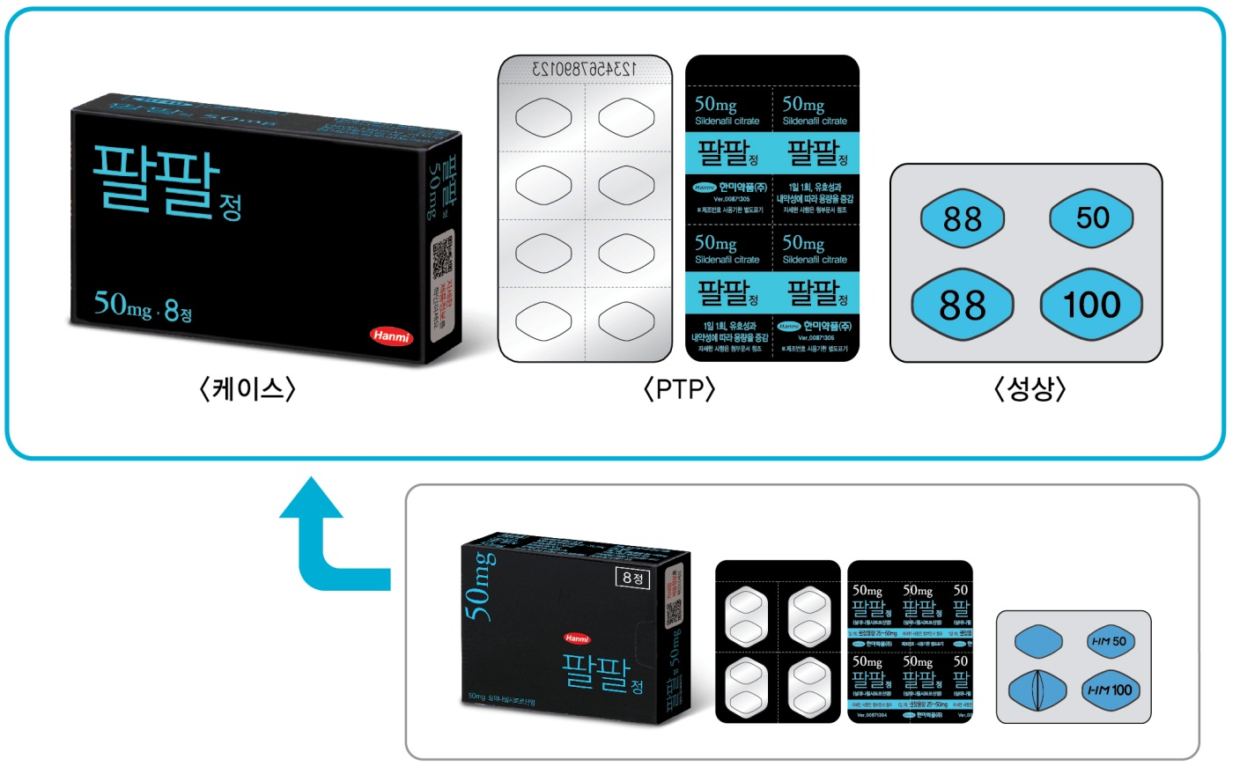

발기부전치료제 처방 1위인 한미약품 팔팔(실데나필)이 시알리스(타다나필) 특허만료 이후 발매 예정인 ‘구구’와의 시리즈 디자인 전략을 채택했다.

한미약품(대표이사 이관순)은 팔팔의 외부 케이스와 PTP, 정제색상, 포장규격 등 디자인 전반을 9월 4일 발매 예정인 구구와 통일함으로써 디자인 전략을 통한 발기부전치료제 라인업 강화에 나선다고 6일 밝혔다.

회사는 우선 팔팔이 발기부전치료제 처방 1위 제품이라는 점을 고려해 브랜드 중심으로 외부 케이스와 PTP 포장의 디자인을 변경하고 케이스 크기도 보다 콤팩트하게 줄였다.

2정 단위로 배치돼 있던 PTP 포장은 1정 단위로 단순화했으며, PTP 뒷면은 ‘팔팔’이란 브랜드가 돋보일 수 있도록 크기와 배치를 재조정했다.

또 정제색상도 산뜻한 느낌을 줄 수 있는 ‘밝은 파랑’으로 교체하고 브랜드를 숫자화한 ‘88’과 용량을 나타내는 ‘50’, ‘100’으로 낱알식별 표기방식도 교체했다. 이와 함께 8T, 24T 등으로 다양했던 포장규격도 8T로 통일했다.

새롭게 변경된 팔팔은 제조번호 15003 부터 적용되며 재고량이 소진되는 7월말 이후부터 용량별로 순차적으로 출하될 예정이다. 한미약품 측은 이와 같은 디자인 전략을 구구에도 동일하게 적용할 방침이다.

회사 관계자는 "출시 3년인 팔팔은 발기부전치료제 시장을 주도하는 넘버 1 브랜드로 성장했다”며 “또 다른 발기부전치료제인 구구 발매에 맞춰 브랜드 중심의 통일성 있는 디자인 전략을 채택하게 됐다”고 설명했다.

한편, 의사 처방이 필요한 전문의약품인 팔팔은 실데나필 성분의 발기부전치료제로 정제와 물 없이 씹어 복용할 수 있는 츄정이 있다. 지난 2012년 5월 발매됐으며 국내 발기부전치료 시장에서 처방 1위(IMS NPA 기준)를 기록하고 있다.

**<끝>**